СОДЕРЖАНИЕ

ВВЕДЕНИЕ 4
1 Описание проблемы предметной области, пользователей и требований 5
1.1 Описание пользователей 5
1.2 Описание проблем 6
1.3 Требования системы 7
2 Разработка глоссария 8
3 Выявление акторов, описание системных прецедентов 8
3.1 Акторы 8
3.2 Варианты использования 10
3.3 Потоки событий 12
4 Разработка диаграммы последовательности и кооперации 14
5 Разработка диаграммы активности 16
6 Разработка диаграммы классов 17
ЗАКЛЮЧЕНИЕ 20
ИСПОЛЬЗОВАННЫЕ ИСТОЧНИКИ 21

ВВЕДЕНИЕ

CASE-технологии – инструментальные средства, используемые при проектировании систем. CASE-технологии охватывают весь спектр работ по созданию и сопровождению программного обеспечения.
Современные CASE-средства поддерживают также множество технологий моделирования информационных систем, начиная от простых методов анализа и регламентации и заканчивая инструментами полной автоматизации процессов всего жизненного цикла программного обеспечения [1].
Процесс разработки программного обеспечения информационных систем – это процесс трансформации потребностей пользователей в требования к программному обеспечению [2].

- Описание проблемы предметной области, пользователей и требований

В настоящее время на кафедре ПМиФИ имеется множество электронных пособий разного формата, вида и программной основы. Создание электронного пособия поможет в будущем создавать однотипные электронные пособия, в следствии чего будет существовать единый формат, который упростит работу преподавателей.

1.1 Описание пользователей
У системы существует всего 2 пользователя: преподаватель и студент. Преподаватель – редактирует, наполняет и предоставляет электронное пособие. Студент – читает, выполняет задания из электронного пособия. Подробное описание представлено в таблицах 1 и 2.

Таблица 1 – Описание пользователя преподаватель
Типичный представитель | Преподаватель
Описание | Пользователь системы, наделенный правами на изменение содержимого и предоставление доступа.
Тип | Пользователь
Ответственности | Добавляет или удаляет содержимое в пособии.  Предоставляет электронное пособие студентам.  Проверяет на корректность работы.
Критерий успеха | Возможность оценивать качество наполнения пособия.  Оценка работоспособности электронного пособия.

Таблица 2 – Описание пользователя студент
Типичный представитель | Студент
Описание | Пользователь системы, активно использующий электронное пособие.
Тип | Пользователь
Ответственности | Просматривает содержание учебника.  Использует материал пособия в личных целях.
Критерий успеха | Возможность оценивать качество работы пособия.  Оценка коэффициента полезности содержимого.

Ключевые потребности пользователей представлены ниже:
- преподаватели затрачивают много времени и памяти на хранение и распространение одних и тех же файлов каждый год в течении семестра;
- студенты теряют много полезных материалов из-за путаницы в источниках.

1.2 Описание проблем
Описание проблем представлено в таблицах 4, 5 и 6.

Таблица 4 – Первая проблема
Проблема | Теоретический материал изложен в разных источниках
Затронутые пользователи | Студент
Следствие | Тяжесть в понимании всей концепции дисциплины
Успешное решение | Скопление необходимой теории в одном пособии

Таблица 5 – Вторая проблема
Проблема | Большое количество файлов и их пересылок для представления информации курса
Затронутые пользователи | Преподаватель, студент
Следствие | Ежегодная пересылка одних и тех же файлов в течении учебных семестров
Успешное решение | Предоставление единого пособия со всеми необходимыми файлами

Таблица 6 – Третья проблема
Проблема | Разноформатность электронных пособий
Затронутые пользователи | Преподаватель, студент
Следствие | Постоянное обучение использованию пособий, путаница в программных средствах для пособий
Успешное решение | Однотипные пособия по различным дисциплинам

1.3 Требования системы
Системные требования представлены ниже:
- операционная система Windows 8 и выше;
- процессор Intel Core/Pentium 3;
- RAM 1Гб;
- 1 Гб свободного места на диске.
Далее представлены нефункциональные требования:
- обеспечение правильности работы при любых допустимых данных и защиты от неправильных данных;
- аппаратная совместимость;
- приемлемая производительность;
- адаптивность.

2 Разработка глоссария
Глоссарий состоит из набора терминов и их значений. Глоссарий для данной системы представлен в таблице 7.

Таблица 7 – Глоссарий
Термин | Значение
Преподаватель | Ответственное лицо кафедры, имеющее полный доступ к пособию
Студент | Частное лицо, в полной мере использующее пособие
Электронное пособие | Учебник в электронном формате с теоретическим и практическим материалом
Теоретический материал | Разделы математики, предлагаемые для изучения с различными формулами и графиками
Практический материал | Задачи по различным разделам, предлагаемые для решения
Раздел | Собрание тем математики одной категории, представленные последовательно для изучения
Формула | Собрание математических переменных и операций, необходимых для решения задачи
Решение | Алгоритм операций, приводящий к получению ответа

3 Выявление акторов, описание системных прецедентов
В данном разделе рассмотрим, какие существуют акторы у системы, сформируем варианты использования и опишем их.

3.1 Акторы
На рисунке 1 предоставлены акторы системы.

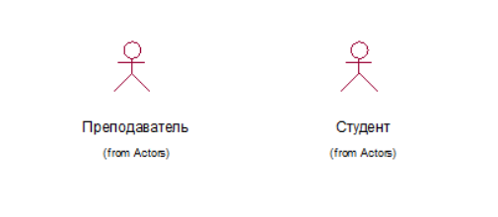
Рисунок 1 – Акторы

Рассмотрим описание акторов, представленное в таблице 8.

Таблица 8 – Описание акторов
Актор | Краткое описание
Преподаватель | Ответственное лицо кафедры, имеющее полный доступ к пособию. Актор может редактировать наполнение пособия, а также распространять его
Студент | Частное лицо, в полной мере использующее пособие. Актор может просматривать пособие, решать задачи и пользоваться функционалом пособия

3.2 Варианты использования
Выявим варианты использования и представим их в таблице 9.

Таблица 9 – Варианты использования
Основной актор | Наименование | Формулировка
Преподаватель | Составление текстового наполнения | Подбирает теоретические и практические материалы для пособия
Преподаватель | Редактирование содержания | Добавляет или удаляет информацию в пособии
Преподаватель | Составление функционала | Добавляет подсказки и редактирует их
Преподаватель | Распространение пособия | Отправляет студентам загрузочные файлы пособия
Студент | Просмотр содержания | Просматривает и изучает содержание пособия
Студент | Решение практической части | Решает задачи, представленные в практической части
Студент | Использование функционала | Использует подсказки для упрощения работы с пособием

Разработаем диаграмму вариантов использования для нашей системы и изобразим ее на рисунке 2.

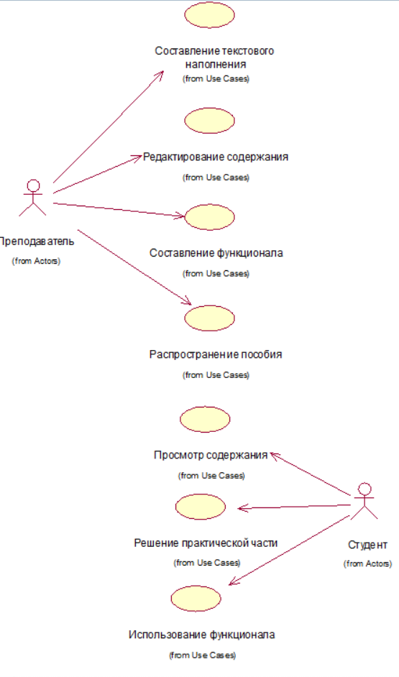
Рисунок 2 – Диаграмма использования
Сформируем реестр вариантов использования и представим в таблице 10.

Таблица 10 – Реестр вариантов использования
Код | Основной актор | Наименование | Формулировка
P1 | Преподаватель | Редактирование содержания | Добавляет или удаляет информацию в пособии
P2 | Преподаватель | Составление функционала | Добавляет подсказки и редактирует их
S1 | Студент | Просмотр содержания | Просматривает и изучает содержание пособия
S2 | Студент | Решение практической части | Решает задачи, представленные в практической части

3.3 Потоки событий
Опишем каждый вариант использования и сформируем основные и альтернативные потоки.
Редактирование содержания – предоставляет возможность преподавателю изменять, удалять или добавлять задачи и теоретический материал в пособии.
Основной поток событий:
- преподаватель отрывает электронное пособие;
- нажимает на кнопку «Редактировать»;
- открывается форма ввода пароля
- актор вводит пароль, если пароль правильный, то открывается форма редактирования;
- после открытия формы редактирования добавляет или удаляет материал в электронном пособии.
- Если все материалы правильны, форма сохраняется.
Альтернативный поток событий:
Неправильный ввод пароля или измененные материалы – система не дает право добавить что-либо в пособие.
Составление функционала позволяет преподавателю дополнять возможности пособия, изменить содержание подсказок и их наличие.
Основной поток событий:
- преподаватель отрывает электронное пособие;
- нажимает на кнопку «Редактировать подсказку»;
- открывается форма ввода пароля
- актор вводит пароль, если пароль правильный, то открывается форма редактирования;
- после открытия формы редактирования добавляет или удаляет подсказку в электронном пособии.
Альтернативный поток событий:
Неправильный ввод пароля или измененные материалы – система не дает право добавить что-либо в пособие.
Просмотр содержания позволяет студенту просматривать теоретическое и практическое наполнение пособия.
Основной поток событий:
- студент открывает электронное пособие;
- из открывшегося списка разделов нажимает на интересующий;
- выбирает теорию или практику;
- в открывшемся окне просматривает интересующий материал.
Решение практической части подразумевает изучение и решение задач, представленных в практической части.
Основной поток событий:
- студент открывает электронное пособие, интересующий раздел и задачу;
- просматривает условие выбранной задачи;
- в случае возникновения сложностей нажимает на подсказки;
- проверяет ответ путем ввода его в соответствующее окно и получает подтверждение ответа, в случае правильности.
Альтернативный поток:
Неправильный ответ – необходимо проверить решение и исправить введенный ответ.

4 Разработка диаграммы последовательности и кооперации

Диаграммы последовательности отражают поток событий, происходящих в рамках варианта использования. В данном случае представлен вариант использования «Редактировать содержание», который предусматривает несколько возможных последовательностей, такие как редактирование материалов и попытка редактирования по неправильному паролю или материалам.
Нормальный сценарий редактирования содержания, при отсутствии таких проблем, как неправильный пароль или материалы, показан на рисунке ниже.
Пароль необходим для безопасности редактирования пособия и устранения ситуаций, в которых пособие подвергается внешнему вмешательству, из-за чего может быть повреждено.
Эта диаграмма последовательности показывает поток событий в рамках варианта использования «Редактировать содержание». В верхней части диаграммы представлено действующее лицо – преподаватель и объекты, требуемые системе для выполнения данного варианта использования. Стрелки соответствуют сообщениям, передаваемым между действующим лицом и объектом или между объектами для выполнения требуемых функций.
Подробное описание диаграммы следующее:
- преподаватель нажимает на кнопку «Редактировать»;
- форма редактирования отображает форму ввода пароля;
- преподаватель вводит пароль;
- валидатор проверяет правильность пароля через базу данных;
- если пароль правилен, но отображается форма для редактирования;
- преподаватель добавляет или удаляет материалы и нажимает на кнопку «Сохранить»;
- валидатор через базу данных проверяет не пусты ли материалы;
- в случае правильности материалов возвращает сообщение «Материалы изменены».
На рисунке 3 представлена диаграмма последовательности и коопераций.

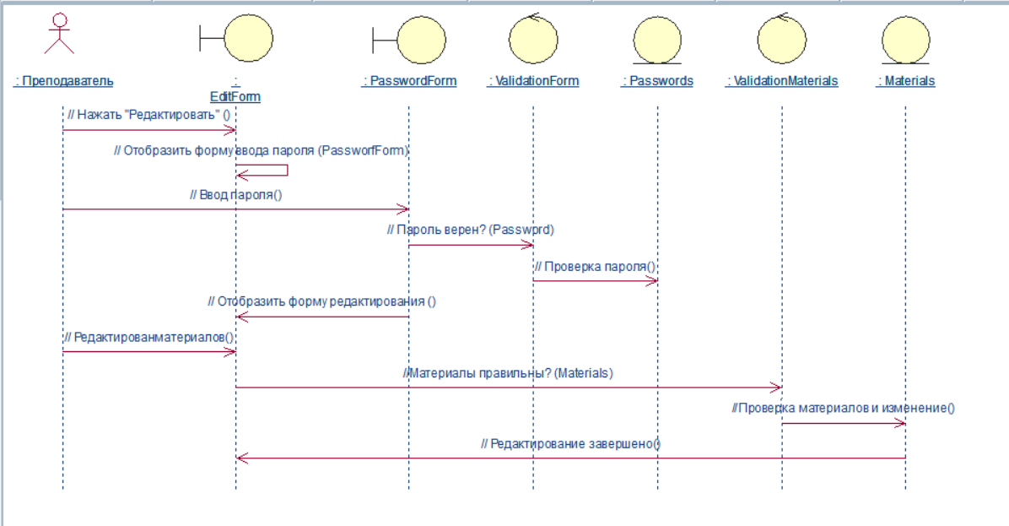
Рисунок 3 – Диаграмма последовательностей и коопераций

Опишем элементы диаграммы.
EditForm – форма редактирования материалов.
PasswordForm – форма ввода пароля.
ValidationForm – управляющий элемент для взаимодействия формы ввода пароля и базы данных паролей. Проверяет правильность пароля.
Passwords – база данных паролей.
ValidationMaterials – управляющий элемент для взаимодействия формы редактирования материалов и сущности «Материалы». Проверяет не пусты ли материалы.
Materials – сущность «Материалы».

5 Разработка диаграммы активности

По алгоритму, представленному в разделе 4, составим диаграмму активности и изобразим на рисунке 4.

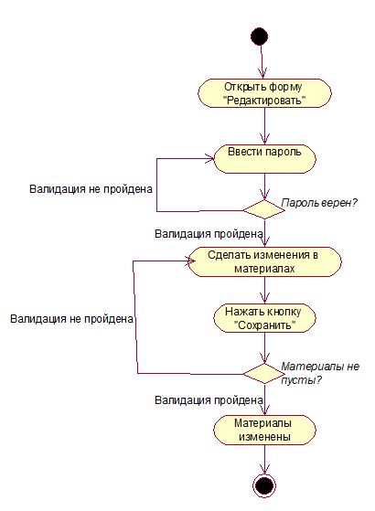
Рисунок 4 – Диаграмма активности

6 Разработка диаграммы классов

В диаграмме классов описываются сущности, которые в себе хранят основную информацию о системе.
В данной диаграмме для прецедента «Редактирование материалов» существует две сущности: Materials и Passwords.
В Materials хранятся все материалы системы, например практические задания или теория. Имеет атрибуты id целочисленного типа и material строкового типа.
Materials делится на 2 класса Theory, который будет включать в себя теоретическую часть пособия, и Practice, в котором будут отражены задачи для решения. Соответственно Practice включает в себя класс Excercise, в котором описаны текст задачи, решение и ответ.
Materials реализует интерфейс IMaterials, который позволяет получать, устанавливать и проверять материалы.
В Passwords хранятся пароли для доступа администратора. Имеет атрибуты id и password целочисленного типа.
Passwords реализует интерфейс IPasswords, который позволяет получать, устанавливать и проверять пароли.
Диаграмма классов представлена на рисунке 5.

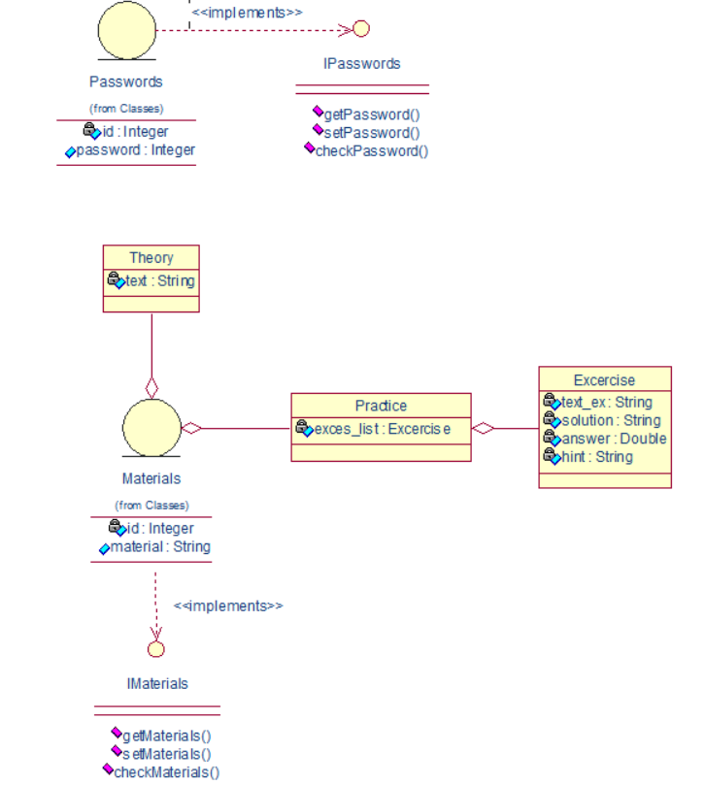
Рисунок 5 – Диаграмма классов

На рисунке 6 изображена диаграмма пакетов прецедента «Редактирование материалов», которая представляет иерархию проекта.

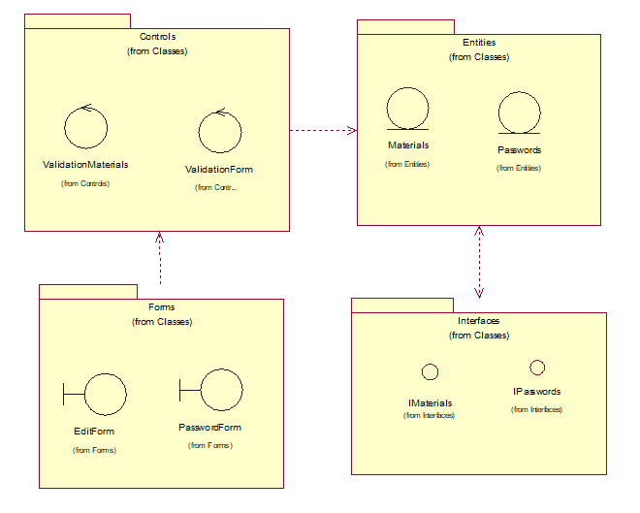
Рисунок 6 – Диаграмма пакетов

ЗАКЛЮЧЕНИЕ

В данном проекте были повторно изучены основные моменты CASE-технологий, а также построения UML-диаграмм. Была спроектирована собственная система, которая поможет в разработке выпускной квалификационной работы.
В процессе работы была изучена и описана предметная область, разработан соответствующий системе глоссарий, выявлены актеры и варианты использования, а также сформированы диаграммы последовательности, активности, классов и пакетов.
Полученные навыки помогут в будущей работе при проектировании глобальных проектов и составлении системы.

ИСПОЛЬЗОВАННЫЕ ИСТОЧНИКИ

1 CASE-технологии – URL: https://pitersoft.ru/knowledge/glossary/process/case-tehnology.html (дата обращения: 16.12.2021)
2 Андиева, Е. Ю. Практика разработки архитектуры программных систем [Электронный ресурс] / Е. Ю. Андиева ; ОмГТУ. - Электрон. текстовые дан. (22,40 Мб). - Омск : Изд-во ОмГТУ, 2018. - 1 эл. опт. диск (CD-ROM)
3 Белик, А. Г. Проектирование и архитектура программных систем : учеб. пособие / А. Г. Белик, В. Н. Цыганенко ; Минобрнауки России, ОмГТУ. – Омск : Изд-во ОмГТУ, 2016. – 96 с.
4 Ларман, Крэг. Применение UML 2.0 и шаблонов проектирования. Введение в объектноориентированный анализ, проектирование и итеративную разработку: пер. с англ. / Крэг Ларман. – 3-е изд. – М.; СПб.: Диалектика, 2020. – 727 с.
5 Бабич, А. Введение в UML // ИНТУИТ: национальный открытый университет. – URL: https://intuit.ru/studies/courses/1007/229/info (дата обращения: 18.09.2021)

